МОЖЕТЕ ОЗНАЙОМИТИСЯ З ПІДРУЧНИКАМИ, ЯКІ НАДІЙШЛИ ДО ФОНДУ ШКІЛЬНОЇ БІБЛІОТЕКИ У СЕРПНІ ТА ВЕРЕСНІ 2012 РОКУ
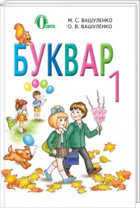
Вашуленко М.С. Буквар: підручник для 1 кл. ЗНЗ /М.С.Вашуленко, О.В.Вашуленко.- К.: Вид. дім «Освіта», 2012.- 152 с.: іл..
Буквар — перший підручник молодшого школяра, покликаний увести дитину до світу знань. Підручник навчає початківців грамоти й письма, допомагає формувати зв`язне мовлення, розвиває світогляд, ознайомлює з основами української мови, правилами і способами читання. Підручник «Буквар » для 1-го класу написано відповідно до вимог Державного стандарту освіти та чинної програми для загальноосвітніх навчальних закладів. Рекомендовано Міністерством освіти і науки, молоді та спорту України.

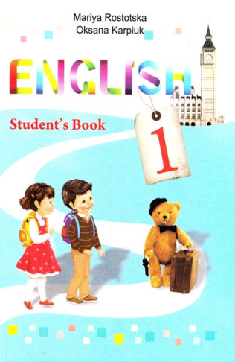
Ростоцька М.Є. Англійська мова: Підручник для 1 кл. ЗНЗ з поглибленим вивченням англійської мови / М.Є.Ростоцька, О.Д.Карп’юк.- Тернопіль: «Астон», 2012.- 160 с.: іл..
Підручник є основним компонентом навчально-методичного комплекту, розробленого на основі оригінальної авторської концепції креативного іншомовного навчання молодшого школяра, яка акцентує особливу увагу на ролі уяви та творчого розвитку учня у формуванні комунікативної компетенції. Книга містить навчальний матеріал, передбачений чинною Програмою Міністерства освіти і науки, молоді та спорту України з предмета Англійська мова для 1 класу загальноосвітніх навчальних закладів із поглибленим вивченням англійської мови.
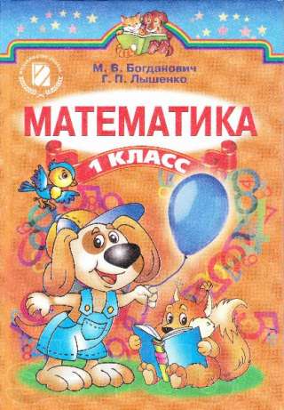
Богданович М.В. Математика: Підручник для 1 класу ЗНЗ / М.В.Богданович, Г.П.Лишенко.- К.: Генеза, 2012.- 160 с.: іл..
Підручник розрахований на 4 години вивчення математики на тиждень. Розділи підручника покликані в доступній формі дати учням програмові поняття, навчити лічби, орієнтування на сторінці, сформувати вміння порівнювати, будувати й читати математичні висловлювання, готують ґрунт для успішного подальшого вивчення математики. Новий матеріал закріплюється за допомогою малюнків, наочних схем, вправ, завдань геометричного змісту, математичних диктантів, загадок з арифметичним підтекстом. До кожного розділу подано «Додаткові вправи». Диференційований підхід реалізовано за допомогою додаткових завдань та завдань з логічним навантаженням. Уперше використано поняття «кругові вирази».
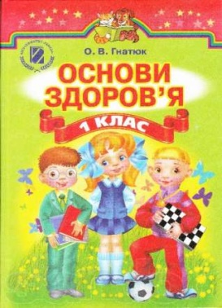
Гнатюк О.В. Основи здоров’я: Підручник для 1 кл ЗНЗ.- К.: Генеза, 2012.-112 с.
Підручник є основою НМК з основи здоров`я, повністю відповідає матеріалам нової програми.
Спрямований на формування в молодших школярів основ екологічної культури - засвоєння елементарних екологічних знань та вмінь, усвідомлене використання їх у конкретних життєвих ситуаціях, відповідальне ставлення до природи.

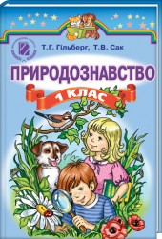
Гільберг Т,Г. Природознавство: Підручник для 1 кл ЗНЗ /Т.Г.Гільберг, Т.В.Сак.- К.: Генеза, 2012.- 112 с.
Підручник «Природознавство» для 1-го класу написано відповідно до вимог Державного стандарту освіти та чинної програми для загальноосвітніх навчальних закладів.
Рекомендовано Міністерством освіти і науки, молоді та спорту України.
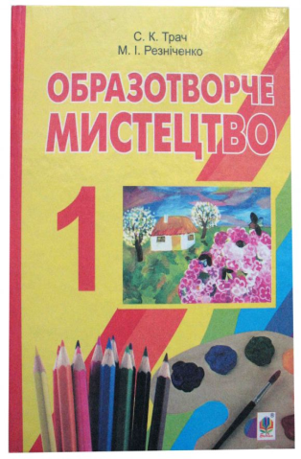
Ткач С.К.Образотворче мистецтво: Підручник для 1 кл ЗНЗ/С.К.Ткач, М.І.Резніченко.- Тернопіль: Навчальна книга – Богдан, 2012.- 128 с.
Підручник «Природознавство» для 1-го класу написано відповідно до вимог Державного стандарту освіти та чинної програми для загальноосвітніх навчальних закладів.
Рекомендовано Міністерством освіти і науки, молоді та спорту України.

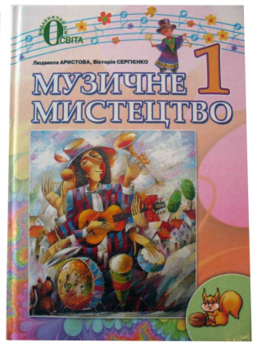
Аристова Л.С. Музичне мистецтво: Півдручник для 1 кл. ЗНЗ / Л.С.Аристова, В.В.Сергієнко.- К.: Вид. дім «Основа», 2012.- 128 с.: іл..
Підручник повністю відповідає матеріалам нової програми, структурований за двома розділами: «Про що розповідає музика» та «Музика навколо нас». За стурктурою підручник має чотири блоки: пояснення нового матеріалу, завдання і запитання для сприймання музики (рубрика «Слухаємо музику», завдання для виконання пісень та поспівок (рубрика «Співаємо разом»); запитання для закріплення матеріалу і самоконтролю знань, також завданнями для самостійної, зокрема творчої роботи в ігровій формі (рубрика «Фантазуємо, граємося, жартуємо»).

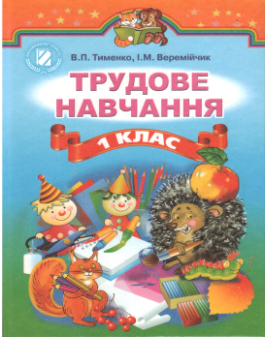
Тименко В.П. Трудове навчання: Підручник для 1 кл. ЗНЗ /В.П.Тименко, І.М.Веремійчик.- К.: Генеза, 2012.- 112 с.: іл..
Підручник «Трудове навчання» для 1-го класу написано відповідно до вимог Державного стандарту освіти та чинної програми для загальноосвітніх навчальних закладів.
Рекомендовано Міністерством освіти і науки, молоді та спорту України.
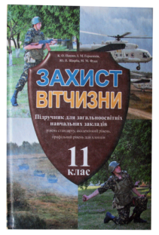
Пашко К.О. Захист Вітчизни: Підручник для 11 кл ЗНЗ. (рівень стандарту, академічний рівень, профільний рівень, для хлопців)/К.О.Пашко, І.М.Герасимів, Ю.П.Щирба, М.М.Фука.- Харків: Сиция, 2012.- 280 с.: іл.
Підручник «Захист Вітчизни» для 11-го класу написано відповідно до вимог Державного стандарту освіти та чинної програми для загальноосвітніх навчальних закладів.
Рекомендовано Міністерством освіти і науки, молоді та спорту України.
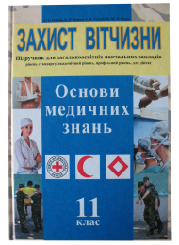
Гудима А.А. Захист Вітчизни: Підручник для 11 кл ЗНЗ (рівень стандарту, академічний рівень, профільний рівень, для дівчат)/А.А.Гудима, К.О.Пашко, І.М.Герасимів, М.М.Фука.- Харків: Сиция, 2012.- 280 с.: іл.
Підручник «Захист Вітчизни» для 11-го класу написано відповідно до вимог Державного стандарту освіти та чинної програми для загальноосвітніх навчальних закладів. Рекомендовано Міністерством освіти і науки, молоді та спорту України.

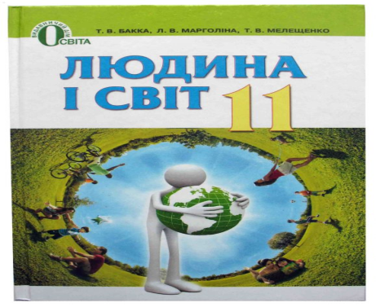
Бакка Т.В. Людина і світ: Підручник для 11 кл ЗНЗ. (рівень стандарту, академічний рівень, профільний рівень) Т.В.Бакка, Л.В.Марголіна, Т.В.Мелещенко.- К.: Освіта, 2012.- 240 с.: іл.
Підручник «Людина і світ» побудований відповідно до чинної програми курсу «Людина і світ». До його структури входять чотирнадцять тем, кожна з яких висвітлює питання академічного рівня державної програми, а також поглибленого профільного рівня. Матеріал для вивчення обирається вчителем згідно з рівнем навчання.

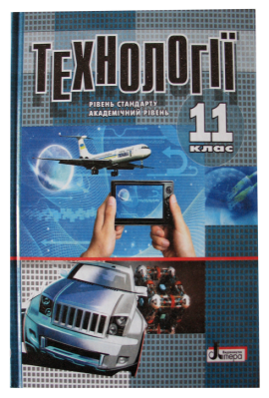
Коберник О.М. Технології. Підручник для 11 класу ЗНЗ(рівень стандарту, академічний рівень, профільний рівень) /О.М.Коберник, А.І.Терещук, О.Г.Гервас.- Харків: Сиция, 2012.- 160 с.: іл.
Підручник «Технології» для 11-го класу написано відповідно до вимог Державного стандарту освіти та чинної програми для загальноосвітніх навчальних закладів. Рекомендовано Міністерством освіти і науки, молоді та спорту України.

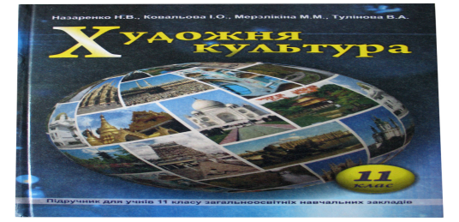
Назаренко Н.В. Художня культура: Підручник для 11 кл. ЗНЗ /Н.В.Назаренко, І.О.Ковальова, М.М.Мерзлікіна, В.А.Тулінова.- Х.: Оберіг, 2012 .-224 с.: іл..
Підручник «Художня культура» для 11-го класу написано відповідно до вимог Державного стандарту освіти та чинної програми для загальноосвітніх навчальних закладів. Рекомендовано Міністерством освіти і науки, молоді та спорту України.
Головна тмета підручника – формування в учнів світоглядних орієнтацій і компетенцій у сфері художньої культури, виховання потреби у творчій самореалізації та духовному самовдосконаленні в процесі опанування цінностей зарубіжної культурно-мистецької спадщини

